PROJETO DE LEI COMPLEMENTAR Nº 32, DE 2018
Dispõe sobre a reclassificação da carreira de Analista em Planejamento, Orçamento e Finanças Públicas, e dá providências correlatas.
A ASSEMBLEIA LEGISLATIVA DO ESTADO DE SÃO PAULO DECRETA:
Artigo 1º - Os dispositivos da Lei Complementar nº 1.034, de 4 de janeiro de 2008, adiante relacionados passam a vigorar com a redação que segue:
I – o artigo 4º:
“Artigo 4º - A carreira de Especialista em Políticas Públicas é constituída, respectivamente, de 6 (seis) classes, identificadas por algarismos romanos de I a VI, com 2 (dois) níveis de retribuição cada uma, escalonadas de acordo com as exigências de maior capacitação para o desempenho das atividades de que trata o artigo 2º desta lei complementar.
Artigo 4º-A - A carreira de Analista em Planejamento, Orçamento e Finanças Públicas é constituída, respectivamente, de 7 (sete) classes, identificadas por algarismos romanos de I a VII, escalonadas de acordo com as exigências de maior capacitação para o desempenho das atividades de que trata o artigo 3º desta lei complementar.” (NR);
II – o artigo 12:
“Artigo 12 - O Especialista em Políticas Públicas I confirmado no cargo fará jus à progressão automática para o Nível 2 da Classe inicial da respectiva carreira.
Artigo 12-A - O Analista em Planejamento, Orçamento e Finanças Públicas I confirmado no cargo fará jus à promoção automática para a Classe 2 da respectiva carreira.” (NR);
III - o artigo 14:
“Artigo 14 - A retribuição pecuniária dos servidores integrantes da carreira de Especialista em Políticas Públicas e de Analista em Planejamento, Orçamento e Finanças Públicas compreende vencimento, cujos valores são fixados nos Anexos I e II, e as vantagens pecuniárias previstas em lei.” (NR)
Artigo 2º - Em decorrência do disposto no artigo 1º desta lei complementar, os valores dos vencimentos da carreira de Analista em Planejamento, Orçamento e Finanças Públicas, a que se refere o artigo 14 da Lei Complementar nº 1.034, de 4 de janeiro de 2008, ficam fixados na conformidade do ANEXO I desta lei complementar.
Artigo 3º - Aos integrantes da carreira de Analistas em Planejamento, Orçamento e Finanças Públicas, em exercício na Secretaria da Fazenda, aplicam-se as disposições legais e regulamentares referentes ao Prêmio de Incentivo à Qualidade – PIQ, instituído pela Lei Complementar nº 804, de 21 de dezembro de 1995, e suas alterações posteriores, a partir de 1º julho de 2018.
§1º - Ficam incluídos no Subanexo 2 do Anexo a que se refere o artigo 2º da Lei Complementar nº 804, de 21 de dezembro de 1995, alterado pelo artigo 4º da Lei Complementar nº 831, de 1º de outubro de 1997 e modificações posteriores, a carreira de Analista em Planejamento, Orçamento e Finanças Públicas, no grupo V.
§2º - Aos servidores afastados nos termos do artigo 7º da Lei Complementar nº 1.034, de 04 de janeiro de 2008, fica assegurado o direito à percepção do Prêmio de Incentivo à Qualidade de que trata este artigo.
Artigo 4º - As despesas decorrentes da aplicação desta lei complementar correrão à conta de dotações próprias consignadas nos orçamentos da Secretaria da Fazenda e da Secretaria de Planejamento e Gestão, suplementadas, se necessário.
Artigo 5º - Esta lei complementar e suas disposições transitórias entram em vigor na data de sua publicação, surtindo efeitos a partir de 1º de janeiro de 2018.
Disposições Transitórias
Artigo 1º - Os atuais integrantes da carreira de Analista em Planejamento, Orçamento e Finanças Públicas, de que trata a Lei Complementar nº 1.034, de 4 de janeiro de 2008, e alterações posteriores, em virtude da reclassificação de que trata o artigo 1º desta lei complementar, terão os seus respectivos cargos enquadrados na seguinte conformidade:
I – os ocupantes de cargos da Referência 1 da Classe I, para a Classe I;
II – os ocupantes de cargos na Referência 2 da Classe I, para a Classe II;
III – os ocupantes de cargos na Referência 1 da Classe II, para a Classe III.
Artigo 2º - Em caráter excepcional, no primeiro processo de promoção a ser realizado para os atuais integrantes da carreira de Analista em Planejamento, Orçamento e Finanças Públicas, enquadrados nas Classes II e III, nos termos dos incisos II e III do artigo 1º destas disposições transitórias, será computado, além do tempo previsto no artigo 17 da Lei Complementar nº 1.034, de 4 de janeiro de 2008, o tempo de efetivo exercício na Classe I.
ANEXO I
a que se refere o artigo 1º da Lei Complementar nº , de de
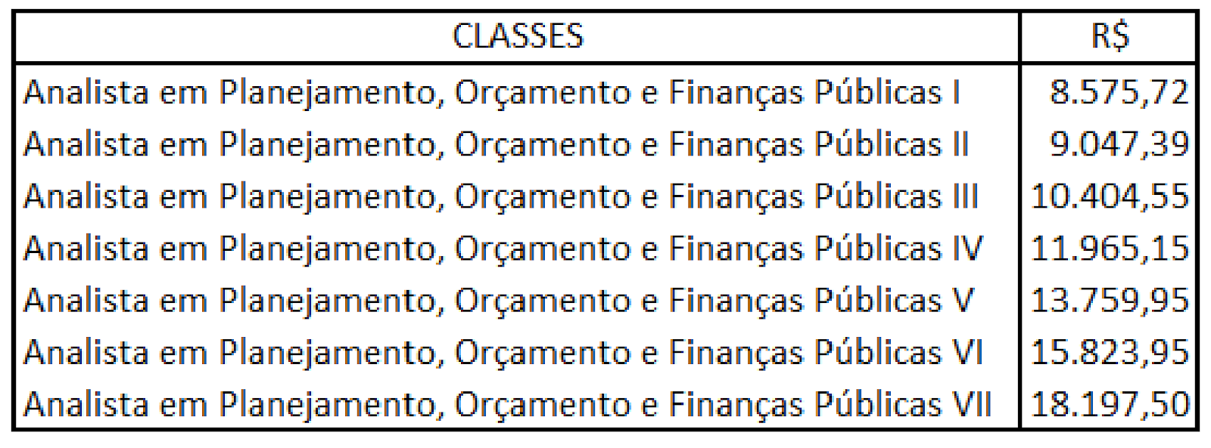
JUSTIFICATIVA
Nossa proposta visa uma valorização da referida carreira com o intuito de reforçar sua importância como típica de Estado, fundamental para o desenvolvimento das atividades do núcleo estratégico do Governo Estadual, nas áreas de planejamento, orçamento, finanças e controle interno, com vistas à profissionalização da Administração Pública.
Para atingir tal profissionalização do serviço público, recomenda-se, entre outras medidas, adotar políticas de carreira, de concursos públicos, programas de educação continuada permanente, introdução de cultura gerencial baseada na avaliação do desempenho e adoção de uma política atrativa de administração salarial.
Consequentemente, enquadrada como estratégica na área de gestão, a classe passa a ser organizada em carreira constituída de sete Classes de I a VII, conforme o anexo descrito no projeto de lei complementar anexado. Tal formatação decorre em razão de a carreira apresentar uma alta taxa de evasão, decorrente da realização de concursos públicos para carreiras semelhantes em vários Entes da Federação.
Compete aos Analistas em Planejamento, Orçamento e Finanças Públicas atuar junto aos órgãos e entidades do Estado, nos processos de formulação e avaliação do planejamento e orçamento e da programação financeira e contábil do Estado; zelar por boas práticas contábeis relativas aos recursos públicos, visando promover informações gerenciais necessárias à tomada de decisões estratégicas e garantir a disponibilização de informações relativas aos gastos do Estado, em linguagem clara e de fácil acesso à população, atendendo às demandas da sociedade civil no tocante à prestação de contas do governo.
A carreira de Analista em Planejamento, Orçamento e Finanças Públicas está lotada nas Secretarias da Fazenda e de Planejamento e Gestão e pode ser afastada para exercer trabalho técnico especializado nas diversas secretarias de governo por meio dos grupos setoriais de planejamento, orçamento e finanças públicas, oferecendo suporte aos dirigentes em ações de planejamento e execução do orçamento e das finanças públicas e também das políticas públicas setoriais e de gestão. É composta por profissionais dotados de alta qualificação, sólida formação acadêmica e atuação voltada à busca de resultados e otimização no uso dos recursos públicos.
Desse modo, a valorização dessa carreira visa à consolidação e o seu fortalecimento e, ainda, busca a retenção dos atuais profissionais e atração de novos, para atuar frente aos desafios exigidos pelas atividades do núcleo estratégico, permitindo a profissionalização do corpo gerencial do Estado de São Paulo e a garantia da continuidade das políticas de Estado, bem como a melhoria na qualidade dos serviços prestados aos cidadãos paulistas.
No entanto, sabedores da necessidade de atendimento das demandas de pessoal no espartilho das disponibilidades orçamentário-financeiras, informamos que a medida é sustentável no longo prazo e não comprometerá o equilíbrio fiscal do Estado, ficando, dessa forma, em consonância com as prescrições legais pertinentes, condição essa indispensável para sua aprovação, à vista do disposto no artigo 169 da Constituição Federal.
Para conhecimento e subsídio dos nobres Deputados, registro as informações técnicas abaixo:

Proposta: revisão da carreira e recuperação da perda salarial em relação ao último aumento – 47,9% IPCA – IBGE entre novembro de 2011 a maio de 2018.
Recomposição (descontado os 3,5% estabelecido pela Lei Complementar nº 1317 /2018): 42,9%
Custo Mensal da medida: R$ 1.193.049,60
Custo Anual da medida: R$ 14.316.595,24
Nota: do custo não consta o reflexo dos encargos previdenciários.
Também não consta o custo de eventuais ingressos nas carreiras.

Ante o exposto, considerando o alcance e a relevância da medida, é que solicitamos aos nobres pares o apoio para a sua aprovação.
Sala das Sessões, em 3/7/2018.
a) Campos Machado - PTB

